**Trường TH Mỹ Hưng khai giảng trực tuyến năm học 2021 - 2022**

Hàng năm cứ đến ngày 5/9, cả nước lại tưng bừng đón chào lễ khai giảng năm học mới. Hai năm trở lại đây, sự diễn biến phức tạp của dịch bệnh Covid 19 ảnh hưởng không nhỏ tới công tác dạy và học của ngành giáo dục, đem lại không ít khó khăn vất vả cho người quản lý, các thầy cô giáo và các em học sinh.

Năm học 2021 – 2022 là một năm có lễ khai giảng đặc biệt. Các trường học từ cấp đại học, THPT, THCS, Tiểu học, Mầm non… đều phải khai giảng trực tuyến và sau đó sẽ phải tiếp tục dạy và học trực tuyến, tiếp tục những khó khăn thách thức trong việc dạy và học.

Trong niềm hân hoan, háo hức tham dự lễ khai giảng năm học mới 2021 – 2022 của 715 em học sinh và 39 cán bộ giáo viên, nhân viên nhà trường. Bộ phận kĩ thuật CNTT và các GVCN đã kết nối trên phần mềm Zoom với truyền hình Hà Nội ngay từ 7h15p sáng ngỳ 5/9/2021 để thầy cô và học sinh tiện theo dõi. Tiếp theo chương trình khai giảng năm học 2021 – 2022 của toàn thành phố Hà Nội, Trường TH Mỹ Hưng tổ chức sinh hoạt đầu năm cho toàn thể cán bộ giáo viên, nhân viên và học sinh nhà trường.

Vượt qua những khó khăn, đội ngũ những người thầy giáo, cô giáo nhà trường đã nỗ lực hết mình truyền tải kiến thức tới các em học sinh, cố gắng cao nhất để đạt được hiệu quả trong công tác giảng dạy.

Chúc năm học 2021 – 2022 thành công rực rỡ!

**Một số hình ảnh Khai giảng trực tuyến năm học 2021 - 2022**

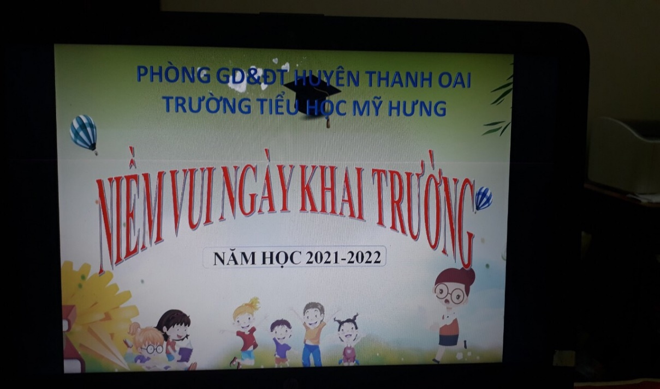

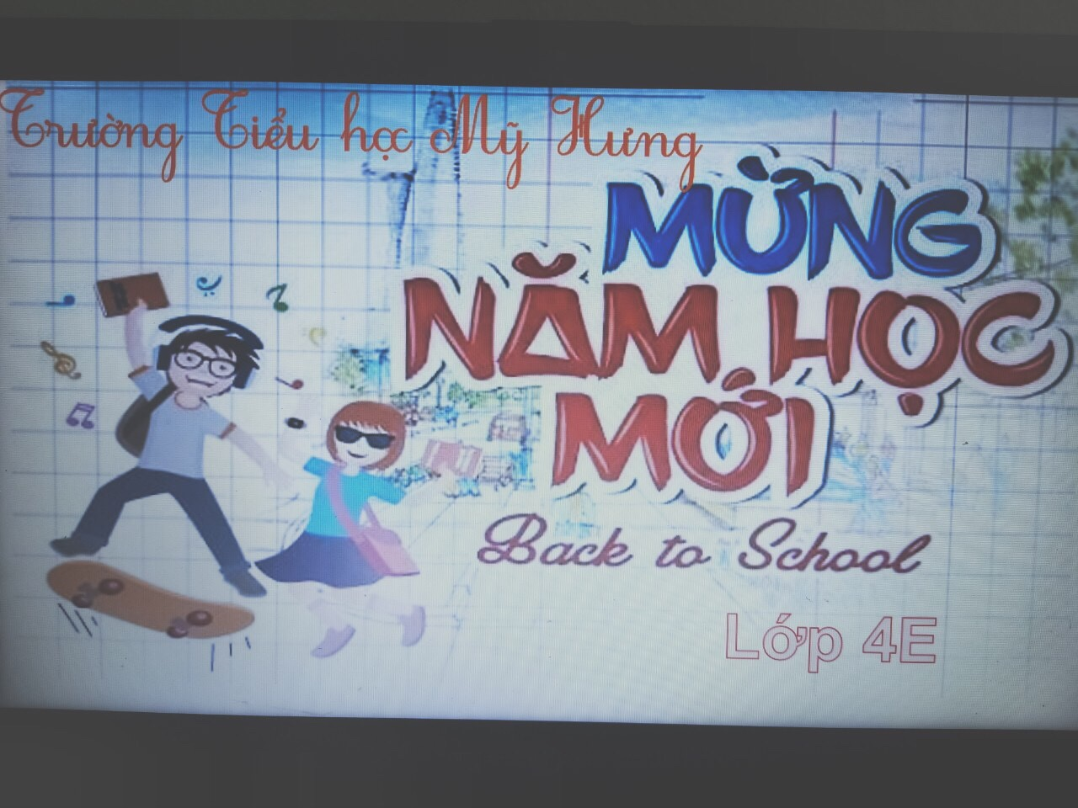

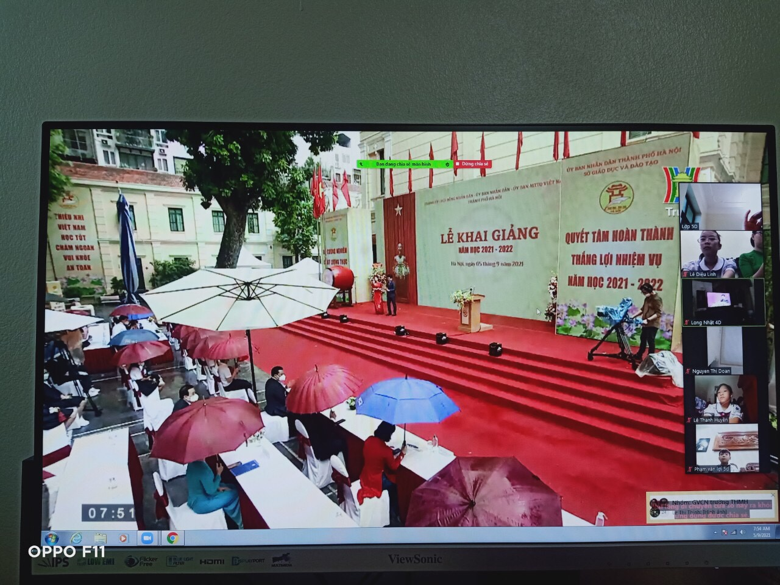

|  |  |
| --- | --- |
| C:\Users\Thu Ha\Documents\Zoom\K3.jpg | C:\Users\Thu Ha\Documents\Zoom\K5.jpg |

|  |  |
| --- | --- |
|  | C:\Users\Thu Ha\Documents\Zoom\K2.jpg |

